**THINGSPEAK**

**Thingspeak là gì?**

Thingspeak là một nền tảng có thể trực quan hóa và phân tích dữ liệu trên đám mây. Nó là một sản phẩm Matlab và có thể xử lý và phân tích dữ liệu trực tiếp từ đám mây. Chủ yếu nó được sử dụng trong các dự án IoT cần phân tích để theo dõi những thay đổi về giá trị cảm biến trên đám mây.

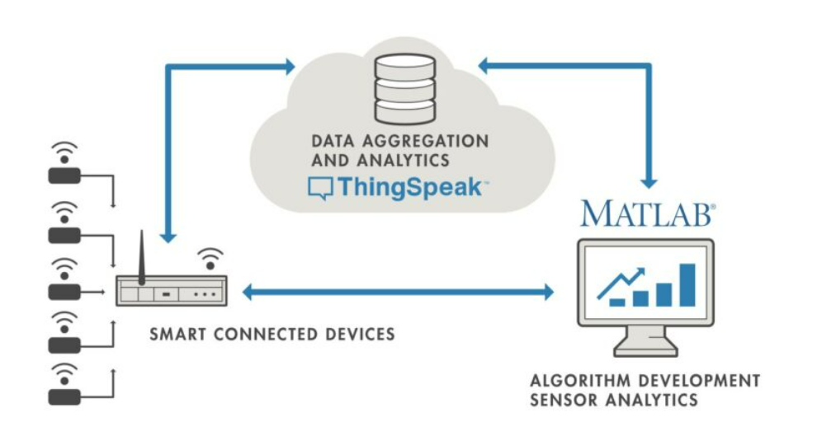

Figure . Mô hình của Thingspeak

Chúng ta có thể sử dụng nó với các bộ điều khiển, như esp32 và esp8266, và các cảm biến khác nhau, như cảm biến nhiệt độ và độ ẩm.

Để làm việc với Thingspeak, cần đăng nhập thông qua tài khoản Matlab, nó chỉ miễn phí cho người dùng phi thương mại. Phiên bản miễn phí có một số giới hạn nhưng nếu người sử dụng là sinh viên hoặc thuộc bất kỳ cơ sở giáo dục nào thì họ có thể có toàn quyền truy cập bằng cách sử dụng email từ cơ sở của họ.

**Các tính năng quan trọng của Thinkspeak**

Thingspeak cung cấp các khả năng khác nhau để thu thập, trực quan hóa và phân tích dữ liệu trên đám mây. Sau đây là các tính năng chính.

Các thiết bị có thể dễ dàng định cấu hình và gửi dữ liệu tới Thingspeak bằng cách sử dụng các giao thức truyền thông mà chủ yếu là HTTP, HTTPS và MQTT. Để hỗ trợ kết nối tới server của người dùng trên Thingspeak, Thingspeak sử dụng API và có 1 key để 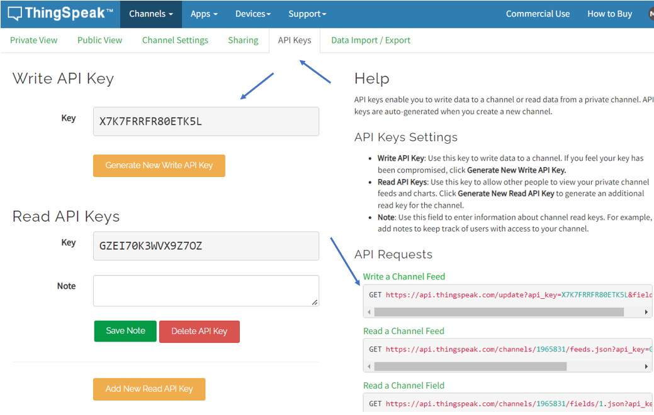định danh người sử dụng.

Figure . Lấy API để đẩy data lên Thingspeak

Nó có thể nhận dữ liệu từ phần mềm của bên thứ ba.

Có thể sử dụng với Matlab để phân tích dữ liệu.

Nó không cần server và phần mềm web để xây dựng prototype hệ thống IoT.

Tự động thực hiện các hành động và giao tiếp bằng phần mềm của bên thứ ba như twitter.

 Có thể xem dữ liệu trong thời gian thực, Thingspeak hỗ trợ theo dõi hỗ trợ bằng đồ thị trên web và cũng đồng thời hỗ trợ xuất dữ liệu theo dạng JSON, XML, EXCEL.

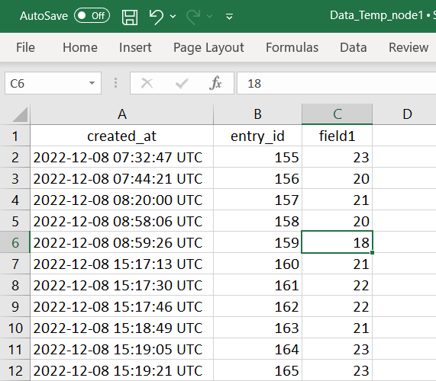

Figure . Theo dõi dữ liệu cập nhật theo thời gian

**Thinkspeak hoạt động như thế nào**

Ba bước chính mà Thingspeak yêu cầu để hoàn thành công việc đó là thu thập dữ liệu, phân tích và thực hiện một hành động.

Thingspeak hoạt động với điện toán đám mây, tất cả các thiết bị mà chúng ta muốn lấy dữ liệu phải nằm trong mạng với cơ sở dữ liệu đám mây. Thingspeak cũng kết nối với cơ sở dữ liệu đám mây và hiển thị luồng dữ liệu.

Ví dụ chúng ta muốn theo dõi nhiệt độ và độ ẩm của phòng làm việc. Chúng ta phải đặt một bộ điều khiển và các bộ cảm biến được thiết lập trong văn phòng của mình và kết nối nó thông qua các API REST. Bộ điều khiển sẽ thu thập dữ liệu của cảm biến nhiệt độ và độ ẩm và gửi dữ liệu đó lên đám mây để hiển thị trực quan trên Thingspeak. Dưới đây là ví dụ gửi dữ liện nhiệt độ, độ ẩm lên Thingspeak sử dụng ESP8266 và DHT11 thông qua giao thức HTTP.

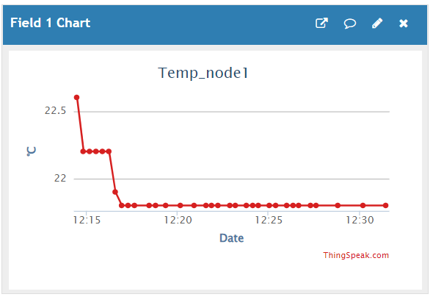Thingspeak rất dễ sử dụng vì cho dù ta ở đâu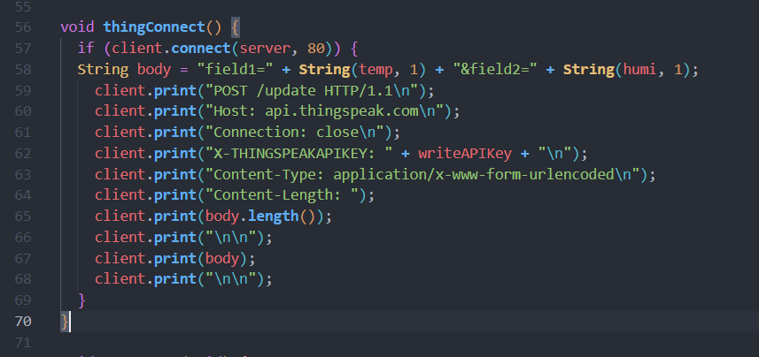, ta có thể sử dụng web hoặc điện thoại.

Figure . Theo dõi Thingspeak thông qua Web

Figure . Gửi dữ liệu nhiệt độ, độ ẩm lên Thingspeak

**Cách bắt đầu với Thingspeak**

Để bắt đầu với thingspeak và trực quan hóa dữ liệu, trước hết, hãy vào Thinkspeak.

Thông thường, ta có thể tạo một tài khoản miễn phí, nhưng để sử dụng cho mục đích thương mại, chúng ta phải trả một số phí.

Thingspeak hoạt động với các thiết bị sau: Arduino, Raspberry pi, Matlab, Module ESP8266, Module ESP32, LoRaWAN và nhiều thiết bị khác.

Nơi có thể sử dụng Thinkspeak: giáo dục, giám sát chất lượng không khí, giám sát năng lượng cho các tấm pin mặt trời, giám sát để canh tác thông minh, Nhà thông minh và tự động hóa

**Kết luận**

Về cơ bản Thinkspeak có các ứng dụng trong tự động hóa IoT. Nó thu thập dữ liệu trên đám mây sau đó phân tích và trực quan hóa dữ liệu trên màn hình. Sau đó, nó thực hiện hành động theo dữ liệu nhận được.